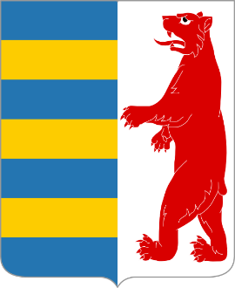 | SMLOUVA O SPOLUPRÁCI  MEZI | 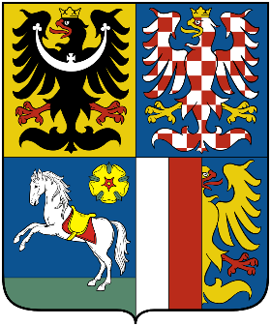
ZAKARPATSKOU OBLASTNÍ RADOU (UKRAJINA)
A
MORAVSKOSLEZSKÝM KRAJEM (ČESKÁ REPUBLIKA)
Zakarpatská oblastní rada, zastoupená panem Mychajlem Rivisem, předsedou Zakarpatské oblastní rady
sídlo: | Nám. Narodna 4  88008 Užhorod  Zakarpatská oblast  Ukrajina
dále jen „Zakarpatská oblastní rada“ na straně jedné
a
Moravskoslezský kraj, zastoupený panem Ivo Vondrákem, hejtmanem kraje
sídlo: | 28. října 117  702 18 Ostrava  Moravskoslezský kraj  Česká republika
dále jen „Moravskoslezský kraj"
na straně druhé
na základě Smlouvy o přátelských vztazích a spolupráci mezi Českou republikou a Ukrajinou podepsané dne 26. dubna 1995, starých tradic a vazeb, které spojují tyto dvě země,
s ohledem na oboustranný zájem a přesvědčení, že rozvoj vzájemné spolupráce mezi oběma regiony přispěje k prohloubení dobrých vztahů a vzájemně prospěšných kontaktů mezi oběma stranami,
vedeny vůlí posílit své vztahy při dodržení platné legislativy, dvoustranných úmluv mezi Ukrajinou a Českou republikou a zákonů, předpisů a rozhodnutí vydaných každým z obou regionů, se obě strany dohodly na následujícím:
Článek I.
Předmět a účel smlouvy
Účelem této smlouvy je rozvíjení vzájemných kontaktů a spolupráce mezi Zakarpatskou oblastí a Moravskoslezským krajem formou jednorázových i dlouhodobých projektů a aktivit, a to zejména v následujících oblastech:
- hospodářský rozvoj a růst,
- školství a odborné vzdělávání, vědecko-technická spolupráce,
- ochrana a správa životního prostředí, kulturního a přírodního dědictví,
- cestovní ruch, rozvoj venkova a měst,
- využívání strukturálních fondů a dalších rozvoj podporujících finančních a jiných zdrojů,
- kulturní, společenský a sportovní život,
- spolupráce mezi úřady a institucemi,
- sociální a humanitární záležitosti,
- zemědělství,
- péče o lidské zdroje.
Článek II.
Orgány
Za účelem této spolupráce předseda Zakarpatské oblastní rady a hejtman Moravskoslezského kraje může jmenovat odborné pracovní skupiny pověřené uskutečňováním spolupráce zejména v oblastech vyjmenovaných v článku I. této smlouvy.
Článek lIl.
Doba trvání smlouvy
- Tato smlouva je uzavřena na dobu neurčitou.
- Tato smlouva nabývá platnosti a účinnosti dnem svého podpisu po schválení Zakarpatskou oblastní radou a Zastupitelstvem Moravskoslezského kraje, o kterém se strany navzájem písemně informují.
- Každá ze stran může tuto smlouvu kdykoli vypovědět písemným oznámením. V takovém případě končí její platnost tři měsíce po doručení tohoto oznámení druhé smluvní straně.
Článek IV.
Strany budou podporovat spolupráci všech zúčastněných úrovní regionálních samospráv, např. Tjačivského okresu, Mižhirského okresu, Chustského okresu, institucí, hospodářských subjektů a společností působících na jejich území a budou napomáhat při rozšiřování jejich vzájemných kontaktů.
Článek V.
Závěrečná ujednání
- Tato smlouva je vyhotovena ve čtyřech exemplářích, z toho dva jsou v českém jazyce a dva v ukrajinském jazyce, jazykové verze jsou rovnocenné.
- Tuto smlouvu lze měnit pouze formou písemných, vzestupně číslovaných dodatků, podepsaných představiteli samosprávy Zakarpatské oblastní rady a Zastupitelstva Moravskoslezského kraje.
- O uzavření této dohody bylo rozhodnuto Zastupitelstvem Moravskoslezského kraje usnesením č. _____ ze dne_______.
- O uzavření této dohody bylo rozhodnuto Zakarpatskou oblastní radou usnesením č. ___ ze dne ___

Místo datum | Místo datum
________________________  Mychajlо Rivis  za Zakarpatskou oblastní radu | ________________________  Ivo Vondrák  za Moravskoslezský kraj

